  своб. назнач.
  Нижегородская область, Нижний Новгород, район Московский, Народная ул., 41В
  Метро: Бурнаковская, 13 мин. пешком
  85 000 ₽
  6 000 ₽ за м² в год, комиссия 50%, для агента 50%
  Общая информация:
  Этаж: | 1 / 1
  Площадь: | 170.0 м²
  Комнаты: | None
  Здание: | административное
  Тип договора: | прямая аренда
  Пропускная система: | —
  Мебель: | нет
  Телефонные линии: | —
  29 августа, 09:55
  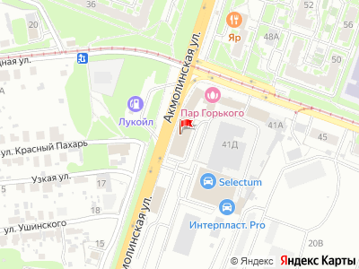
Представитель: Представитель: ID 111984204
Код объекта: 2107308.
Сдам помещение 170 м² на красной линии
Предлагаем удобное коммерческое помещение свободного назначения в Московском районе. Ранее здесь долгое время успешно работал магазин автозапчастей, поэтому локация уже знакома целевой аудитории — это идеальный вариант для продолжения аналогичного или схожего бизнеса с готовым потоком клиентов, которые привыкли приезжать сюда. Отличная транспортная доступность и высокая проходимость.
Характеристики:
• Площадь: 170 м² (идеальный размер для магазина, склада или легкого производства).
• Возможность расширения: при необходимости можно увеличить площадь до 470 м² или до 640 м².
• Вход: Отдельный, с улицы.
• Режим работы: Доступ 24/7 — работайте в любое время.
• Логистика: Хорошая транспортная развязка в любую часть города.
• Расположение: Помещение находится на красной линии, что обеспечивает хорошую видимость и доступ.
Условия аренды:
• Помещение свободно прямо сейчас! Показ в любое удобное для вас время, по предварительной договорённости.
• Оплата: первый + последний месяц.
• Коммунальные платежи: оплачиваются отдельно по счетам (ориентир 7 000 руб./мес).
• Комиссия агентства снижена до 50%.
Звоните и приезжайте смотреть! Покажем объект в любой день, ответим на все вопросы.
Телефоны: +7 933 938-65-99
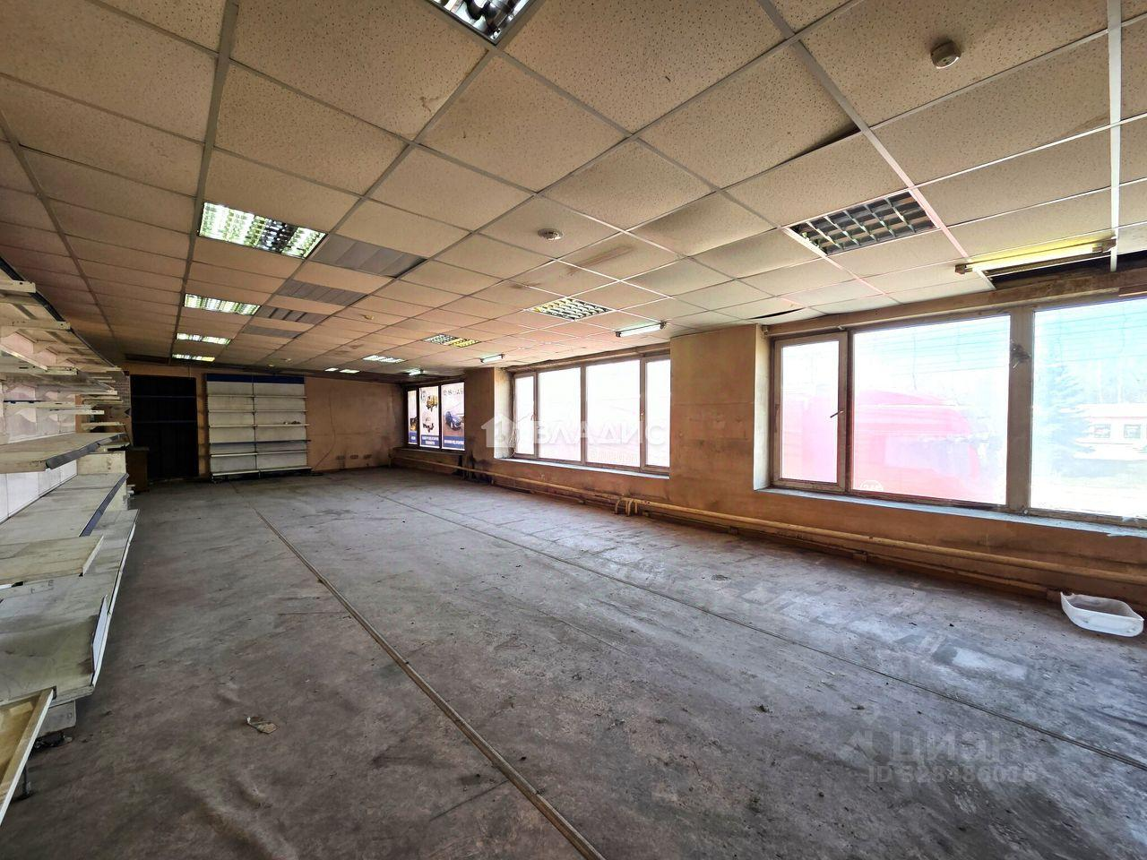 | 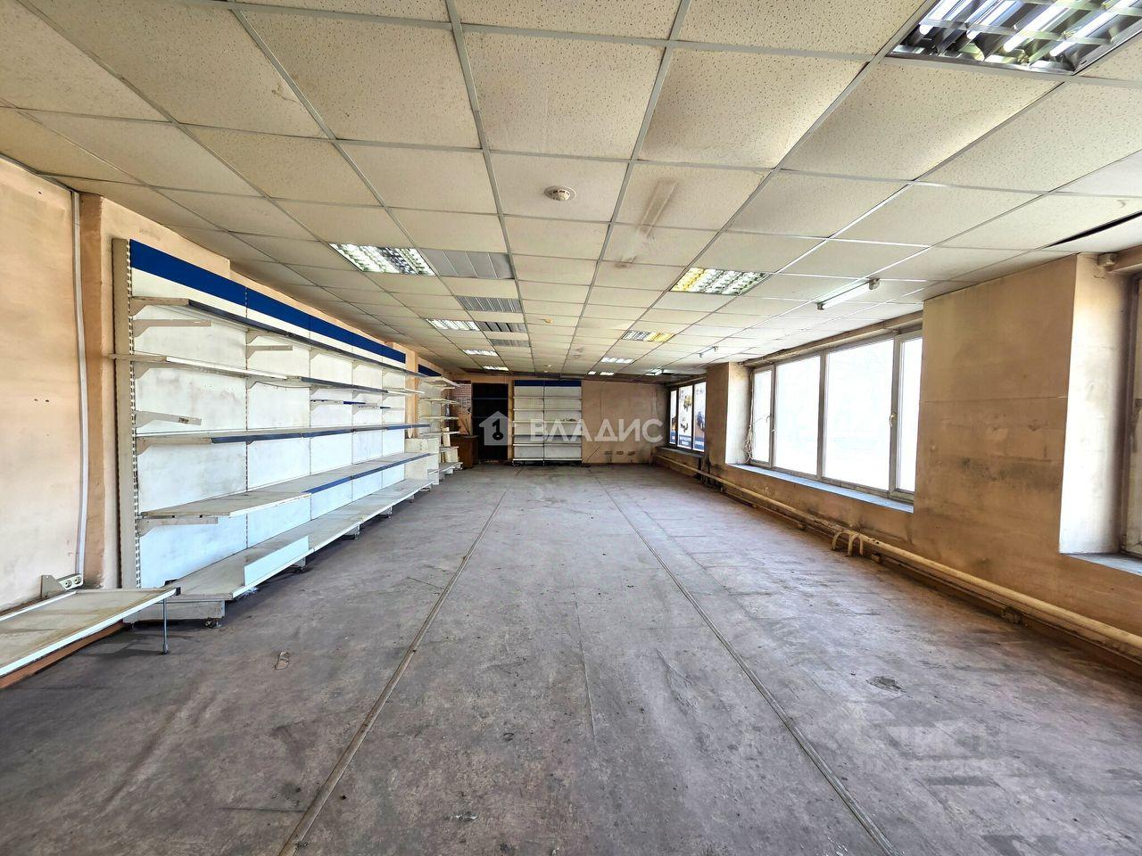
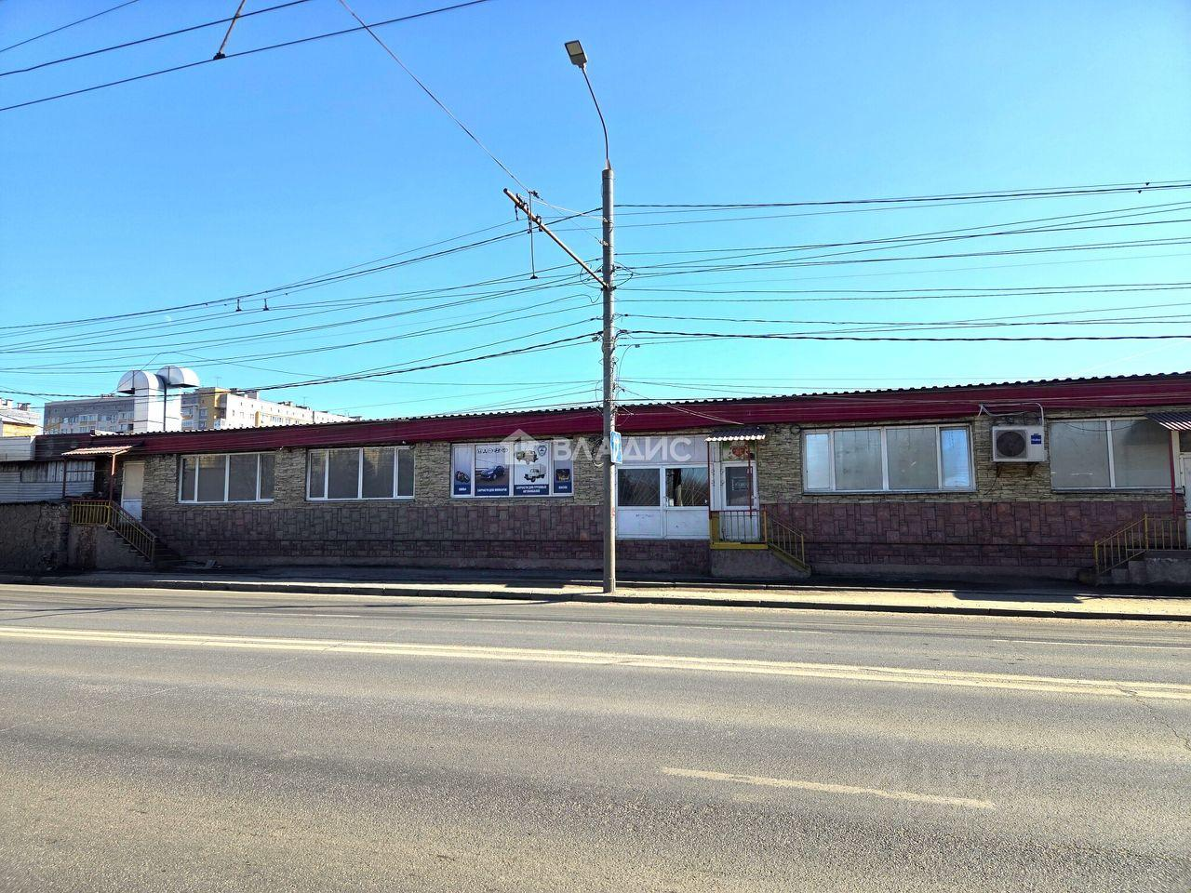 | 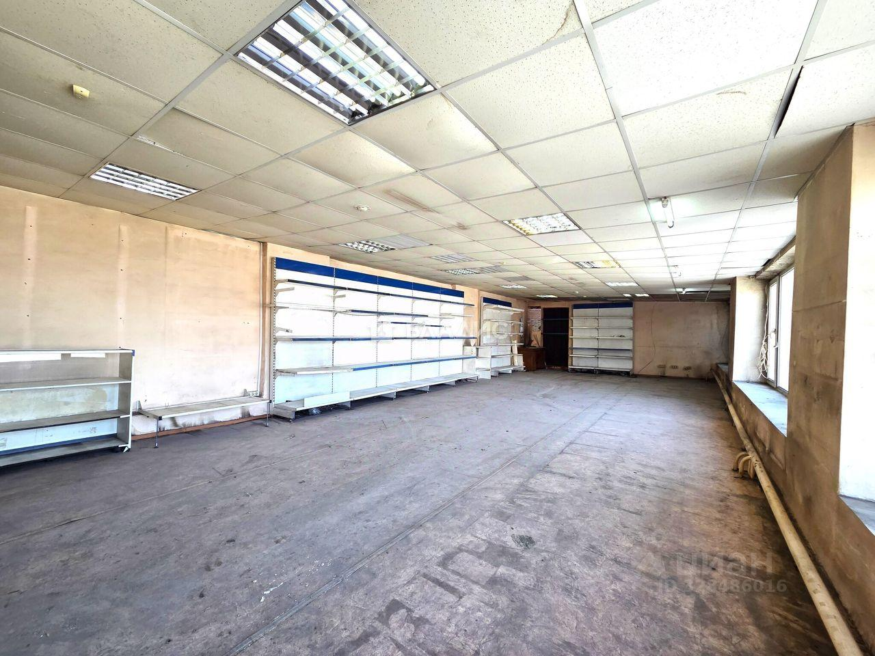
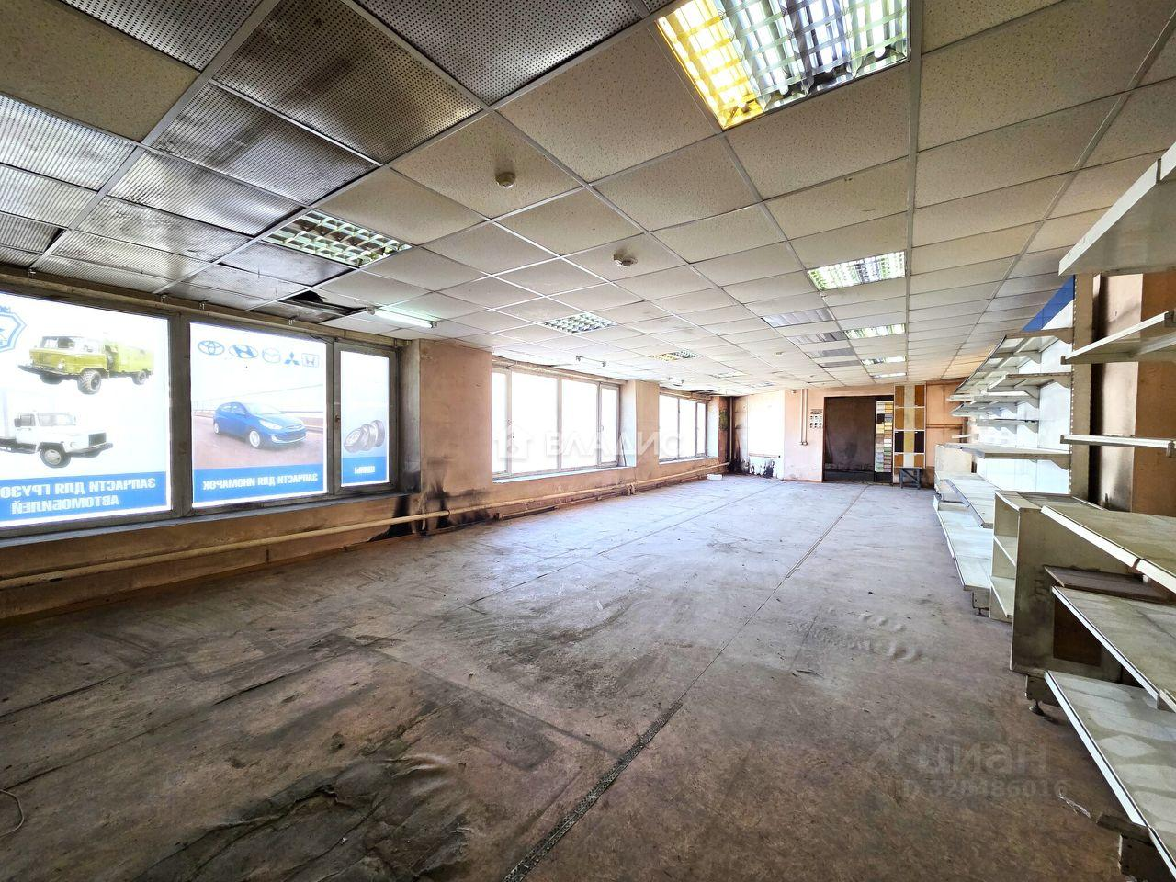 | 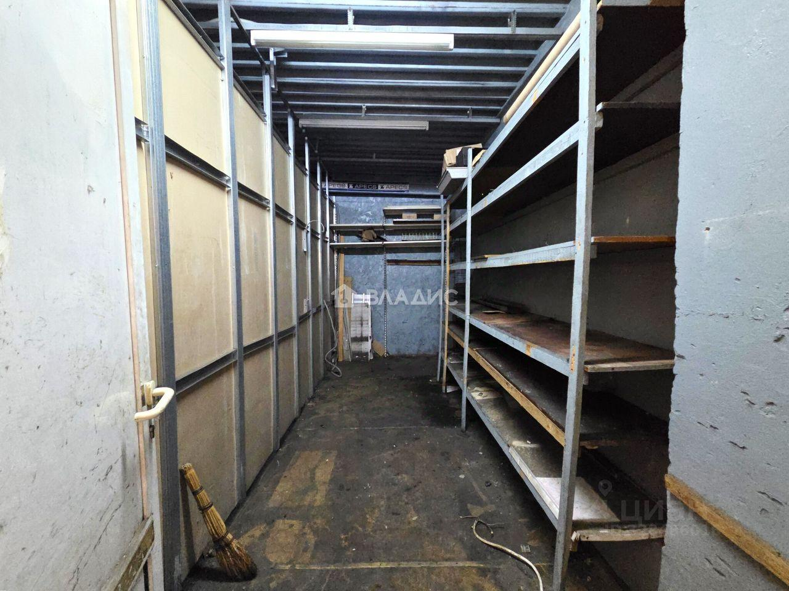
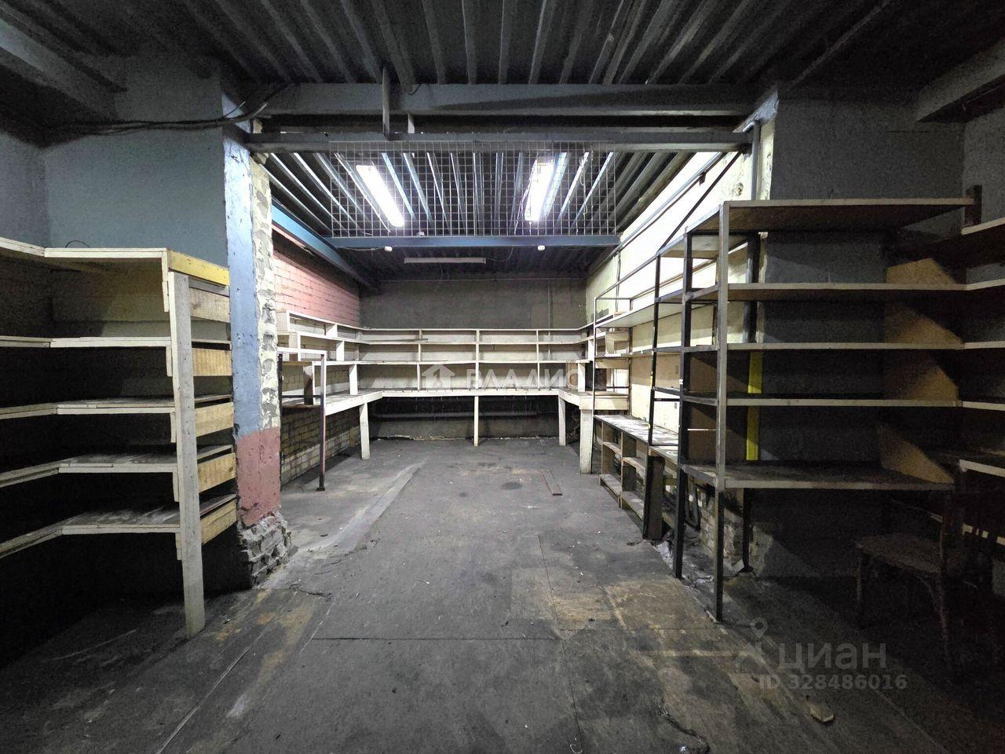 | 